

**О внесении изменений в постановление акимата Карагандинской области от 20 августа 2015 года № 48/02 "Об утверждении регламента государственной услуги "Субсидирование развития семеноводства"**

***Утративший силу***

Постановление акимата Карагандинской области от 12 мая 2017 года № 29/06. Зарегистрировано Департаментом юстиции Карагандинской области 14 июня 2017 года № 4279. Утратило силу постановлением акимата Карагандинской области от 31 января 2020 года № 05/02

      Сноска. Утратило силу постановлением акимата Карагандинской области от 31.01.2020 № 05/02 (вводится в действие со дня первого официального опубликования).

      В соответствии с Законами Республики Казахстан от 23 января 2001 года "О местном государственном управлении и самоуправлении в Республике Казахстан", от 15 апреля 2013 года "О государственных услугах", от 6 апреля 2016 года "О правовых актах" акимат Карагандинской области **ПОСТАНОВЛЯЕТ:**

      1. Внести в постановление акимата Карагандинской области от 20 августа 2015 года № 48/02 "Об утверждении регламента государственной услуги "Субсидирование развития семеноводства" (зарегистрировано в Реестре государственной регистрации нормативных правовых актов № 3413, опубликовано в информационно-правовой системе "Әділет" от 7 октября 2015 года, в газетах "Индустриальная Караганда" от 6 октября 2015 года № 137-138 (21888-21889), "Орталық Қазақстан" от 6 октября 2015 года № 158-159 (22 042)) следующие изменения:

      в регламенте государственной услуги "Субсидирование развития семеноводства", утвержденном указанным постановлением:

      пункт 5 изложить в следующей редакции:

      "5. Содержание каждой процедуры (действия), входящей в состав процесса оказания государственной услуги и длительность их выполнения:

      1) отдел сельского хозяйства района (далее – отдел) с момента сдачи пакета документов услугополучателем, осуществляет прием и их регистрацию – не более 15 (пятнадцати) минут. Результат – отметка на копии заявления о регистрации;

      2) отдел в течение 3 (трех) рабочих дней проверяет представленные документы на соответствие требованиям, предусмотренные пунктом 9 Стандарта государственной услуги, в случае несоответствия требованиям подготавливает мотивированный отказ по основаниям, предусмотренным пунктом 9-1 Стандарта государственной услуги;

      3) отдел в течение 2 (двух) рабочих дней после окончания проверки заявки:

      в случае положительного решения в предоставлении субсидии заявителю – включает его в список одобренных заявок об оплате причитающихся субсидий по форме;

      в случае отрицательного решения – письменно уведомляет заявителя или Государственную корпорацию с указанием основания отказа в выдаче субсидий и составляет перечень заявителей, по которым принято отрицательное решение в предоставлении субсидий, с указанием основания отказа в выдаче субсидий по форме;

      направляет в управление области список одобренных заявок об оплате причитающихся субсидий и перечень заявителей, по которым принято отрицательное решение в предоставлении субсидий;

      4) управление области в течение 3 (трех) рабочих дней после поступления списка одобренных заявок об оплате причитающихся субсидий представляет в территориальное подразделение казначейства реестр счетов к оплате и (или) счет к оплате для перечисления причитающихся субсидий на счет заявителя.";

      подпункты 2-3) пункта 6 исключить;

      пункт 7 изложить в следующей редакции:

      "7. Описание последовательности процедур (действий) между структурными подразделениями (работниками) с указанием длительности каждой процедуры (действия):

      1) отдел сельского хозяйства района (далее – отдел) с момента сдачи пакета документов услугополучателем, осуществляет прием и их регистрацию – не более 15 (пятнадцати) минут. Результат – отметка на копии заявления о регистрации;

      2) отдел в течение 3 (трех) рабочих дней проверяет представленные документы на соответствие требованиям, предусмотренные пунктом 9 Стандарта государственной услуги, в случае несоответствия требованиям подготавливает мотивированный отказ по основаниям, предусмотренным пунктом 9-1 Стандарта государственной услуги;

      3) отдел в течение 2 (двух) рабочих дней после окончания проверки заявки:

      в случае положительного решения в предоставлении субсидии заявителю – включает его в список одобренных заявок об оплате причитающихся субсидий по форме;

      в случае отрицательного решения – письменно уведомляет заявителя или Государственную корпорацию с указанием основания отказа в выдаче субсидий и составляет перечень заявителей, по которым принято отрицательное решение в предоставлении субсидий, с указанием основания отказа в выдаче субсидий по форме;

      направляет в управление области список одобренных заявок об оплате причитающихся субсидий и перечень заявителей, по которым принято отрицательное решение в предоставлении субсидий;

      4) управление области в течение 3 (трех) рабочих дней после поступления списка одобренных заявок об оплате причитающихся субсидий представляет в территориальное подразделение казначейства реестр счетов к оплате и (или) счет к оплате для перечисления причитающихся субсидий на счет заявителя.";

      абзац второй подпункта 1) пункта 10 изложить в следующей редакции:

      "В случае предоставления услугополучателем неполного пакета документов, сотрудник Государственной корпорации отказывает в приеме документов и выдает расписку об отказе в приеме документов по форме согласно приложению 12 к стандарту государственной услуги.";

      приложения 1, 2 к регламенту государственной услуги изложить в новой редакции согласно приложениям 1, 2 к настоящему постановлению.

      2. Контроль за иполнением настоящего постановления возложить на курирующего заместителя акима области.

      3. Настоящее постановление вводится в действие по истечении десяти календарных дней после дня его первого официального опубликования.

|  |  |
| --- | --- |
| *Аким Карагандинской области* | *Е. Кошанов* |

|  |  |
| --- | --- |
|  | Приложение 1 к постановлению акимата Карагандинской области от 12 мая 2017 года № 29/06 |
|  | Приложение 1  к регламенту государственной услуги "Субсидирование развития семеноводства" |

**Описание последовательности процедур (действий)**

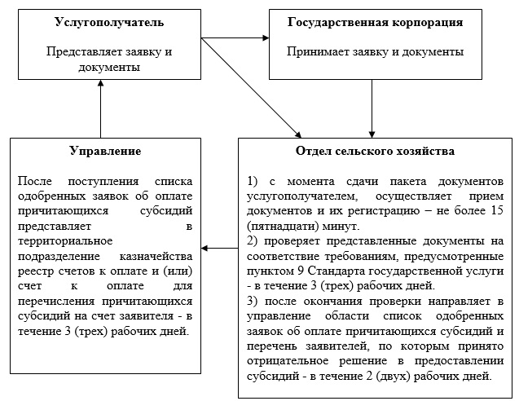

|  |  |
| --- | --- |
|  | Приложение 2  к постановлению акимата Карагандинской области от 12 мая 2017 года № 29/06 |
|  | Приложение 2  к регламенту государственной услуги "Субсидирование развития семеноводства" |

**Справочник бизнес-процессов оказания государственной услуги**

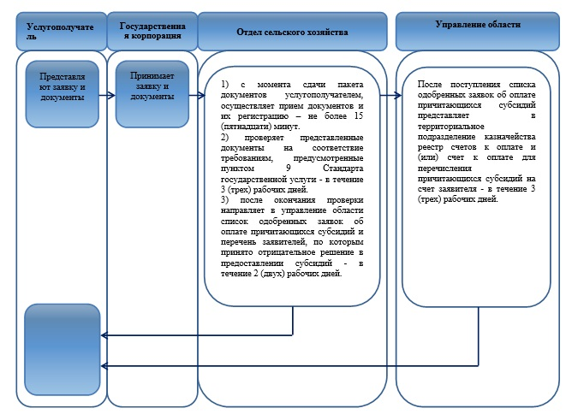

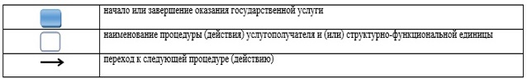

© 2012. РГП на ПХВ «Институт законодательства и правовой информации Республики Казахстан» Министерства юстиции Республики Казахстан